浙江省2002年1月高等教育自学考试
数据结构试题
课程代码：02331
一、单项选择题(在每小题的四个备选答案中，选出一个正确答案，并将正确答案的序号填在题干的括号内。每小题2分，共38分)
1.某二叉树的先序序列和后序序列正好相同，则该二叉树一定是( )的二叉树。
A.空或只有一个结点 B.高度等于其结点数
C.任一结点无左孩子 D.任一结点无右孩子
2.下列排序算法中，时间复杂度不受数据初始状态影响，恒为O(log₂n)的是( )
A.堆排序 B.冒泡排序
C.直接选择排序 D.快速排序
3.下列排序算法中，( )算法可能会出现下面情况：初始数据有序时，花费的时间反而最多。
A.堆排序 B.冒泡排序
C.快速排序 D.SHELL排序
4.一个栈的输入序列为1 2 3 4 5，则下列序列中不可能是栈的输出序列的是( )
A. 2 3 4 1 5 B. 5 4 1 3 2
C. 2 3 1 4 5 D. 1 5 4 3 2
5.设循环队列中数组的下标范围是1～n，其头尾指针分别为f和r，则其元素个数为( )
A. r-f B. r-f+1
C. (r-f) mod n+1 D. (r-f+n) mod n
6.若某链表最常用的操作是在最后一个结点之后插入一个结点和删除最后一个结点，则采用( )存储方式最节省时间。
A.单链表 B.双链表
C.带头结点的双循环链表 D.单循环链表
7.在有n个结点的二叉链表中，值为非空的链域的个数为( )
A. n-1 B. 2n-1
C. n+1 D. 2n+1
8.一棵左右子树均不空的二叉树在先序线索化后，其空指针域数为( )
A. 0 B. 1
C. 2 D.不确定
9.数组A［５］［６］的每个元素占5个单元，将其按行优先次序存储在起始地址为1000的连续的内存单元中，则元素A［５，５］的地址为( )
A. 1140 B. 1145
C. 1120 D. 1125
10.求最短路径的DIJKSTRA算法的时间复杂度为( )
A. O(n) B. O(n+e)
C. O(n²) D. O(n×e)
11.对有18个元素的有序表作二分查找，则查找A［3］的比较序列的下标依次为( )
A. 1，2，3 B. 9，5，2，3
C. 9，5，3 D. 9，4，2，3
12.快速排序算法在最好情况下的时间复杂度为( )
A. O(n) B. O(nlog₂n)
C. O(n²) D. O(log₂n)
13.下列排序算法中，某一趟结束后未必能选出一个元素放在其最终位置上的是( )
A.堆排序 B.冒泡排序
C.快速排序 D.直接插入排序
14.二叉树在线索化后，仍不能有效求解的问题是( )
A.先序线索二叉树中求先序后继
B.中序线索二叉树中求中序后继
C.中序线索二叉树中求中序前趋
D.后序线索二叉树中求后序后继
15.DFS算法的时间复杂度为( )
A. O(n) B. O(n³)
C. O(n²) D. O(n+e)
16.队列操作的原则是( )
A.先进先出 B.后进先出
C.只能进行插入 D.只能进行删除
17.有64个结点的完全二叉树的深度为( )(根的层次为1)。
A. 8 B. 7
C. 6 D. 5
18.在平衡二叉树中插入一个结点后造成了不平衡，设最低的不平衡结点为A，并已知A的左孩子的平衡因子为-1，右孩子的平衡因子为0，则应作( )型调整以使其平衡。
A. LL B. LR
C. RL D. RR
19.数据表A中有10000个元素，如果仅要求求出其中最大的10个元素，则采用( )排序算法最节省时间。
A.堆排序 B.希尔排序
C.快速排序 D.直接选择排序
二、判断题(判断下列各题，正确的在题后括号内打“√”，错的打“×”。每小题1分，共10分)
1.给出不同的输入序列建造二叉排序树，一定得到不同的二叉排序树。( )
2.由于希尔排序的最后一趟与直接插入排序过程相同，因此前者一定比后者花费的时间多。( )
3.在对链队列作出队操作时，不会改变front指针的值。( )
4.若一个栈的输入序列为123…n，其输出序列的第一个元素为n，则其输出序列的每个元素a_{i}一定满足a_{i}=n-i+1(i=1,2...,n)( )
5.二叉树中的叶子结点就是二叉树中没有左右子树的结点。( )
6.一棵树中的叶子结点数一定等于与其对应的二叉树中的叶子结点数。( )
7.有向图用邻接矩阵表示后，顶点i的人度等于邻接矩阵中第i列的元素个数。( )
8.有向图的邻接表和逆邻接表中的结点数一定相同。( )
9.删除二叉排序树中一个结点，再重新插入上去，一定能得到原来的二叉排序树。( )
10.图G的拓扑序列唯一，则其弧数必为n-1(其中n为G的顶点数)。( )
三、填空题(每空2分，共20分)
1.在有n个叶子结点的哈夫曼树中，总结点数是_______。
2.一棵树T采用二叉链表存储，如果树T中某结点为叶子结点，则在二叉链表BT中所对应的结点一定_______。
3.已知数组A［１０］［１０］为对称矩阵，其中每个元素占5个单元。现将其下三角部分按行优先次序存储在起始地址为1000的连续的内存单元中，则元素A［５，６］对应的地址是_______。
4.在有n个结点的无向图中，其边数最多为_______。
5.取出广义表A=(x,(a,b,c,d))中原子x的函数是_______。
6.对矩阵采用压缩存储是为了_______。
7.带头结点的双循环链表L为空表的条件是_______。
8.在双链表中，在指针P所指结点前面插入一个结点S∧时的语句序列是：
S->next=P;S->prior=P->prior;P->prior=S;
_______；
9.对广义表A=(x,((a,b),c,d))的运算head (head (tail (A)))的结果是______。
10.判断线索二叉树中某结点指针P所指结点有左孩子的条件是_______。
四、简答题(每小题5分，共15分)
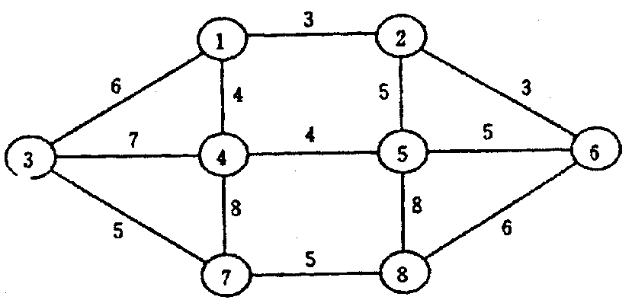
- 求出下图的一棵最小生成树。
2.将下面顺序表建成一个小头堆。
(70，12，20，31，1，5，44，66，61，200，30，80，150，4，28)
3.已知一棵二叉树的先序序列是ABCDEFGHIJK，中序序列是CDBGFEAHJIK，请构造出该二叉树。
五、综合应用题(共17分)
1.已知一树的双亲表示法如下，其中各兄弟结点是依次出现的，画出该树及对应的二叉树。(满分7分)。
 | 1 | 2 | 3 | 4 | 5 | 6 | 7 | 8 | 9 | 10 | 11 | 12 | 13 | 14 | 15
data | A | B | C | D | E | F | G | H | I | J | K | L | M | N | O
parent | 0 | 1 | 1 | 1 | 2 | 2 | 3 | 3 | 4 | 4 | 5 | 6 | 6 | 7 | 8
2.计算二叉树的深度的算法。(10分)

浙江省2002年1月高等教育自学考试
数据结构试题参考答案
课程代码：02331
一、单项选择题(每小题2分，共38分)
1.A 2.B 3.C 4.B 5.D
6.C 7.A 8.B 9.A 10.C
11.D 12.B 13.D 14.D 15.C
16.A 17.B 18.A 19.C
二、判断题(每小题1分，共10分)
1.√ 2.× 3√ 4.√ 5.×
6.× 7.√ 8.× 9.× 10.×
三、填空题(每空2分，共20分)
1. n-1
2. 左右子树空
3. 1225
4. n(n-1)/2
5. head(A)
6. 节省空间
7. L->next=L->prior 或 L->next=L
8. S->prior->next=S
9. (a)
10. P->ltag=1
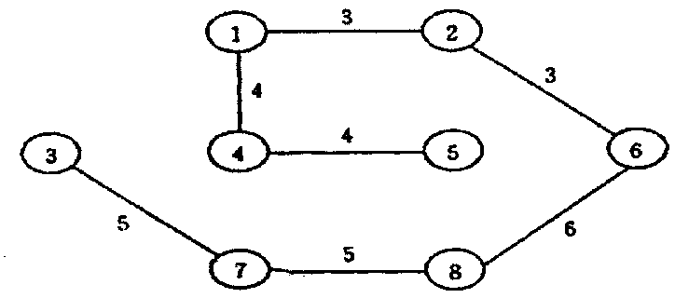
四、简答题(每小题5分，共15分)
- 最小生成树：
2.小头堆：
1 12 4 31 30 5 20 66 61 200 70 80 150 44 28
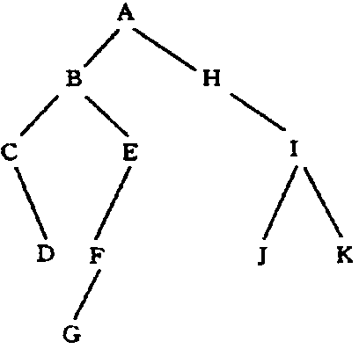
3.二叉树：
五、综合应用题(共17分)
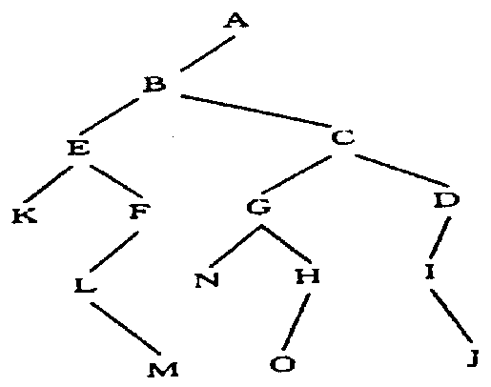
- 从森林转换为二叉树：(7分)
2.计算二叉树的深度的算法：(10分)
int depth(tree *T)
{
if(!T)
return 0;
else
return 1+max(depth(T->Lchild),depth(->Rchild));
}

